Министерство цифрового развития, связи и массовых коммуникаций
Российской Федерации Сибирский Государственный Университет
Телекоммуникаций и Информатики СибГУТИ

Кафедра Вычислительных систем

Лабораторная работа №4
По дисциплине “Архитектура вычислительных систем”

Выполнил:
Студент группы ИВ-921
Ярошев Р. А..

Работу проверил:
Ассистент кафедры ВС
Петухова Я.В.

Новосибирск 2021

Задание
1. На языке С/С++/C# реализовать функцию DGEMM BLAS последовательное умножение двух
квадратных матриц с элементами типа double. Обеспечить возможность задавать
размерности матриц в качестве аргумента командной строки при запуске программы.
Инициализировать начальные значения матриц случайными числами.
2. Провести серию испытаний и построить график зависимости времени выполнения
программы от объёма входных данных. Например, для квадратных матриц с числом
строк/столбцов 1000, 2000, 3000, ... 10000.
3. Оценить предельные размеры матриц, которые можно перемножить на вашем
вычислительном устройстве.
4. Реализовать дополнительную функцию DGEMM_opt_1, в которой выполняется
оптимизация доступа к памяти, за счет построчного перебора элементов обеих матриц.
5. * Реализовать дополнительную функцию DGEMM_opt_2, в которой выполняется
оптимизация доступа к памяти, за счет блочного перебора элементов матриц. Обеспечить
возможность задавать блока, в качестве аргумента функции.
6. ** Реализовать дополнительную функцию DGEMM_opt_3, в которой выполняется
оптимизация доступа к памяти, за счет векторизации кода.
7. Оценить ускорение умножения для матриц фиксированного размера, например,
1000х1000, 2000х2000, 5000х5000, 10000х10000.
* Для блочного умножения матриц определить размер блока, при котором достигается
максимальное ускорение.
8. С помощью профилировщика для исходной программы и каждого способа оптимизации
доступа к памяти оценить количество промахов при работе к КЭШ памятью (cache-misses).
9. Подготовить отчет отражающий суть, этапы и результаты проделанной работы.

Результаты работы
В ходе данной работы были проведены несколько тестов.
1) Сперва опытным путем вычисляем зависимость времени выполнения от размера матрицы с типом значений - double.
Тесты проведены для матриц, размером 400, 800, 1200, 1600 и 2000 элементов.
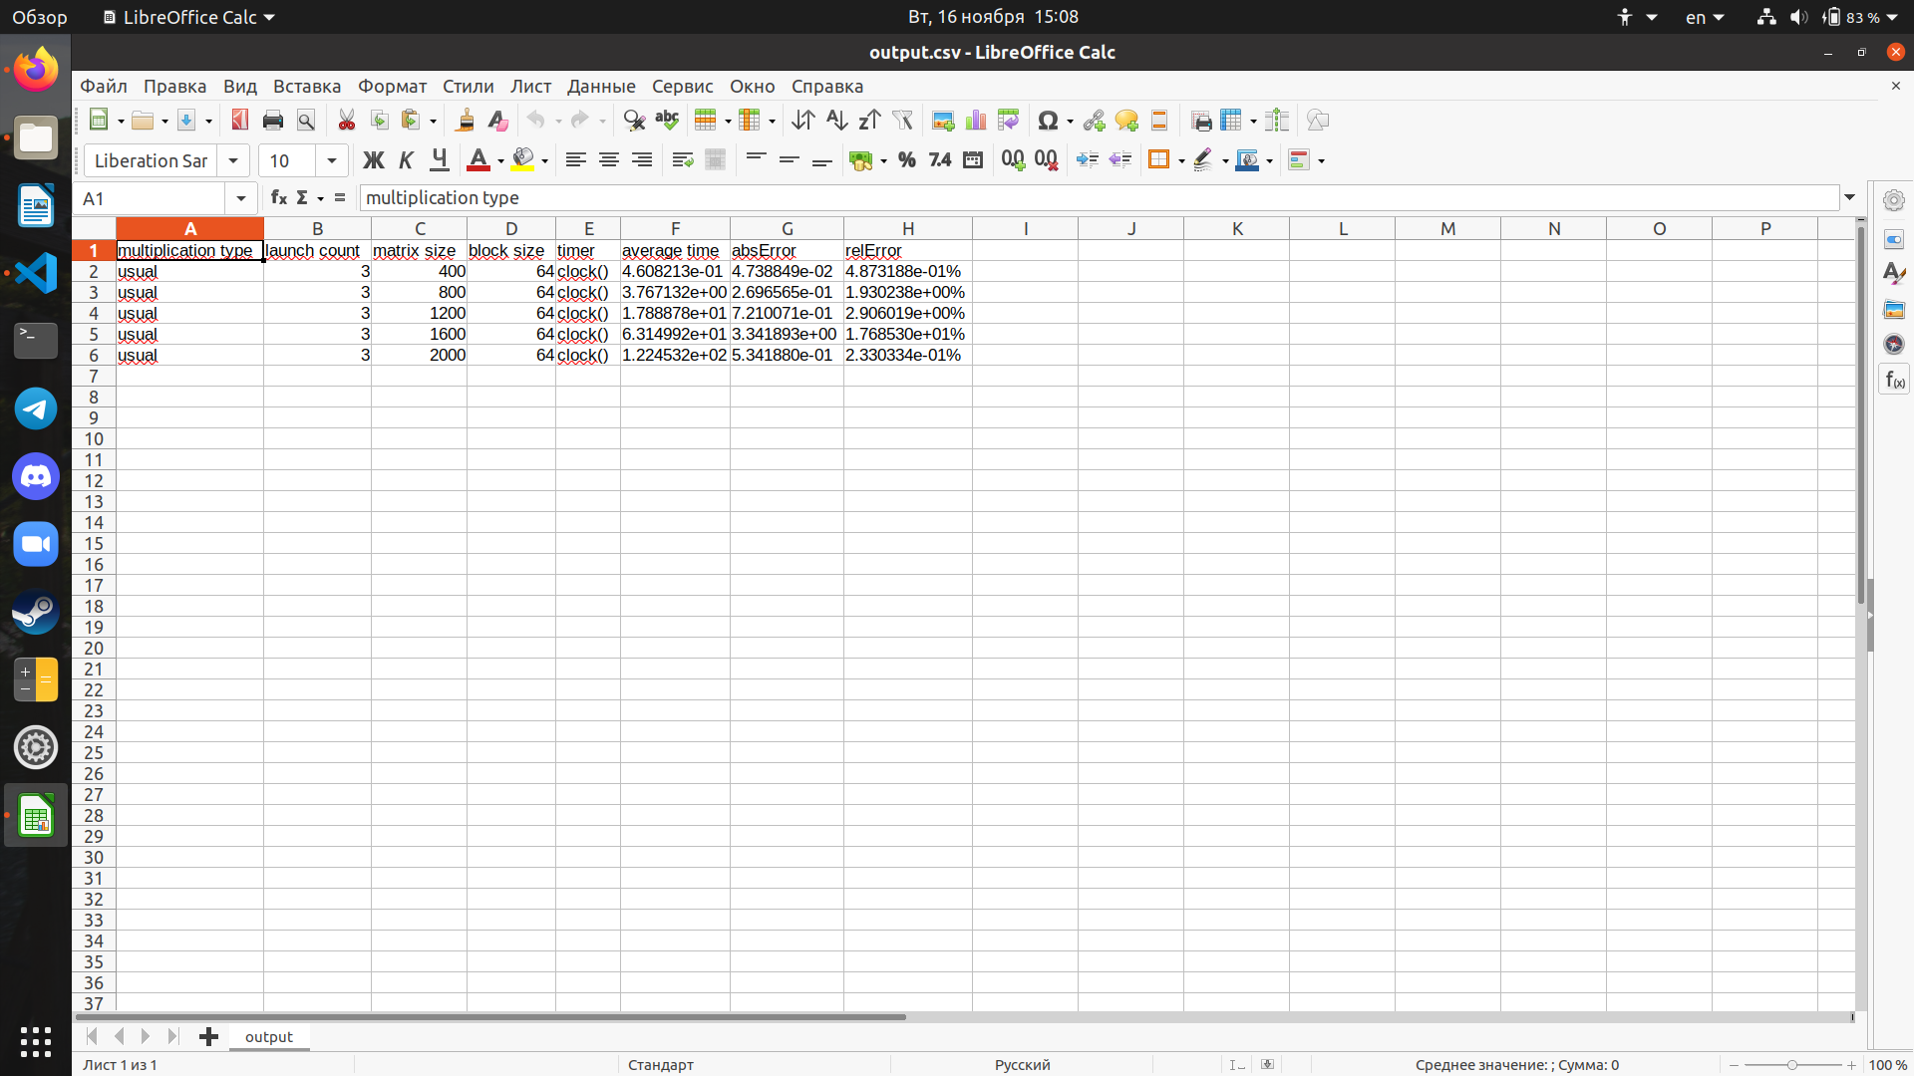
Таблица 1. csv — файл.
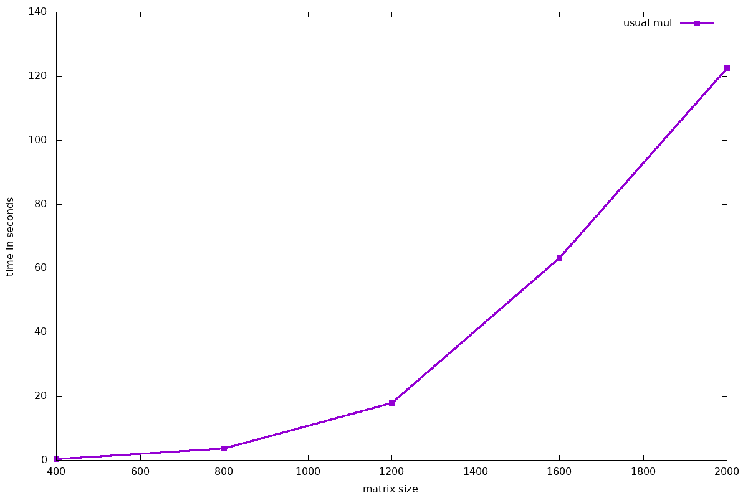

График 1. Зависимость времени выполнения от размера данных.
Из данного графика видно, что при увеличении размера матрицы время выполнения также растет. При чем данная зависимость — нелинейная, т. е. При увеличении числа данных в 2 раза, время выполнения растет более чем в 2 раза.
Также при увеличении объема данных скачкообразно увеличивается и абсолютная погрешность.

2) При умножении матриц размером 6400 элементов время выполнения составило порядка суток.
Оптимальный размер — порядка 4000 элементов.
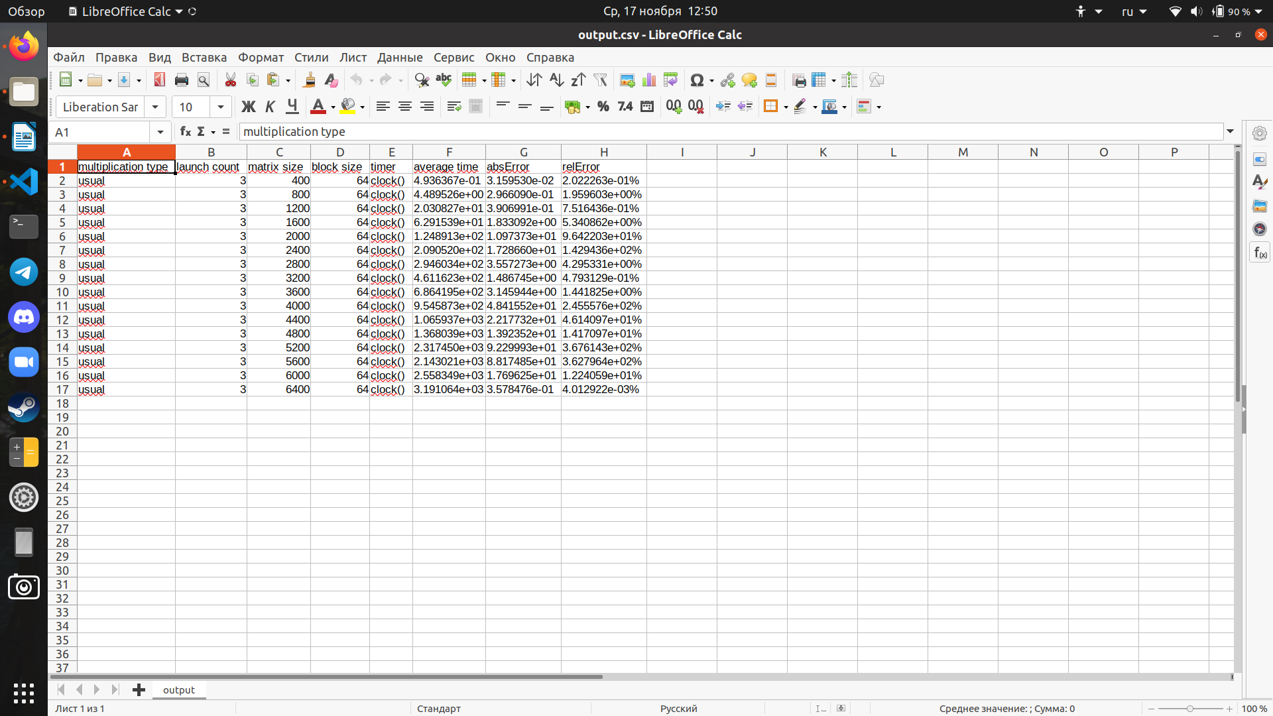
Таблица 2. csv — файл. Оптимальный размер матрицы
3) проведена оценка зависимости времени на умножение матриц тремя способами от количества элементов матрицы (256, 512, 768, 1024 элементов).
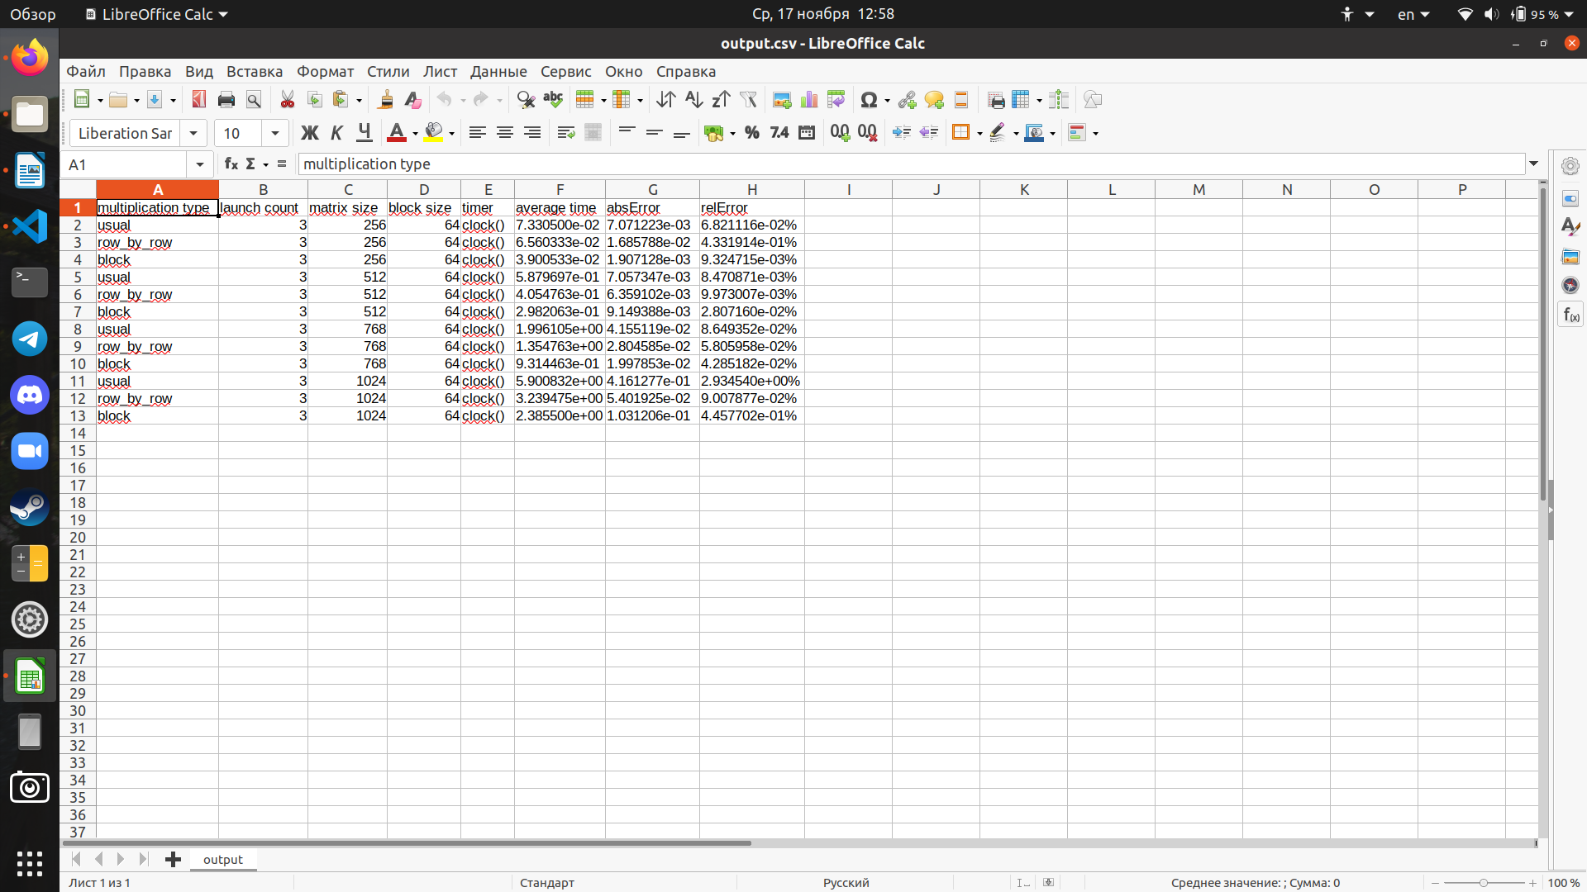
Таблица 3. csv — файл.
По данной таблице построен график:
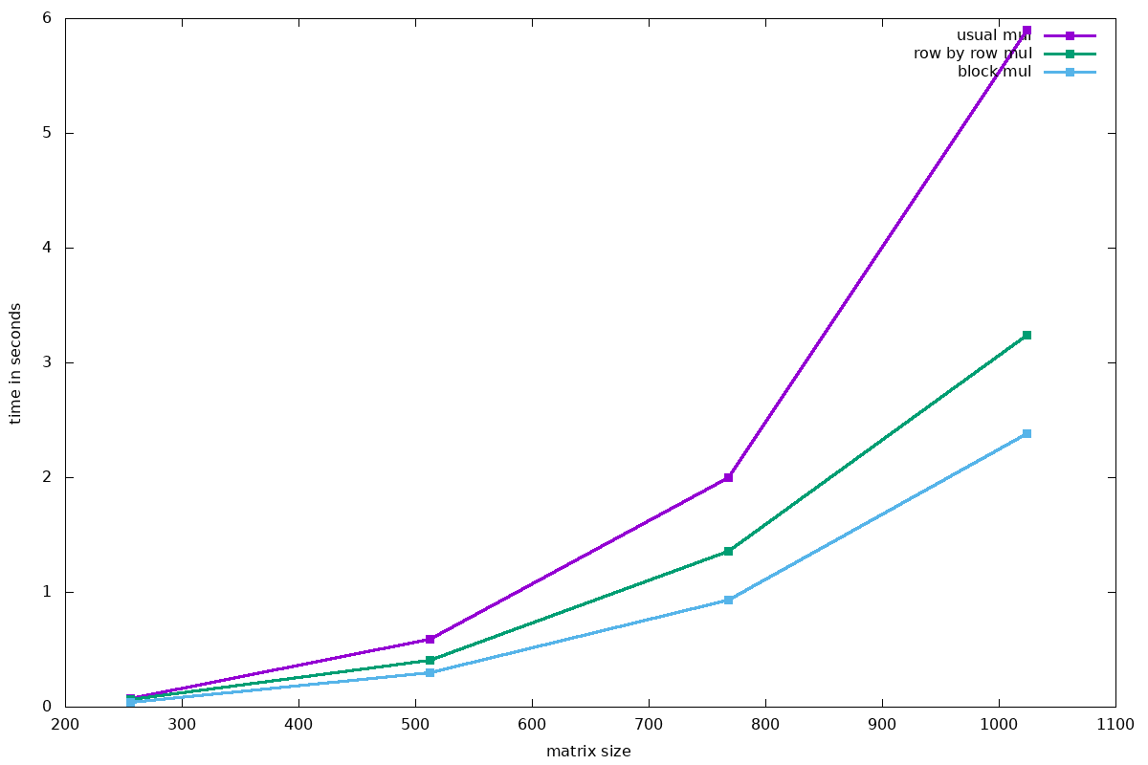
График 2. Способы умножения матриц
Из данного графика следует, что наиболее эффективно блочное умножение матриц.
Чуть менее эффективно построчное умножение.
Наименее эффективным будет стандартное умножение — строка на столбец.

4) Был построен график ускорения для матриц фиксированного размера
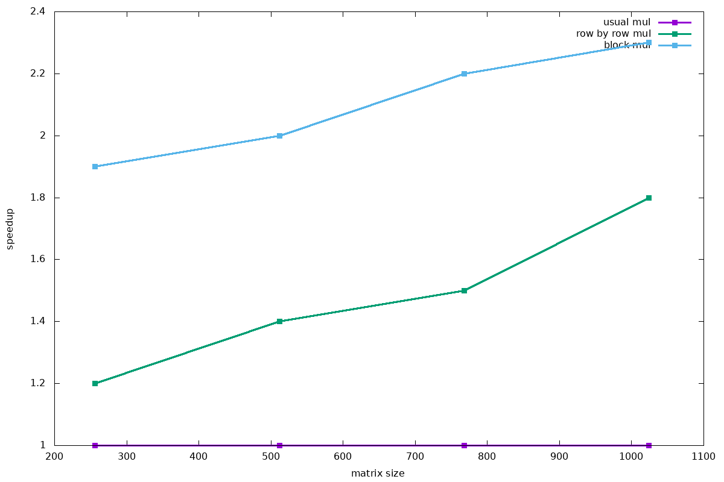
График 3. Ускорение умножения для матриц фиксированного размера.
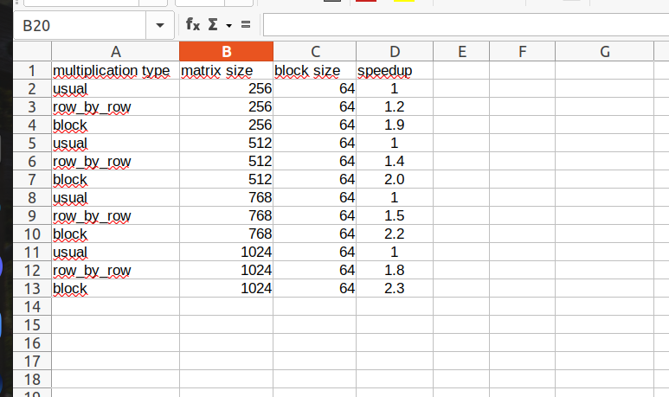
Таблица 4. Ускорение умножения для матриц фиксированного размера.

5) Произведена оценка промахов при работе с кеш-памятью (cache-misses) для четырех видов оптимизации (O0, O1, O2, O3):
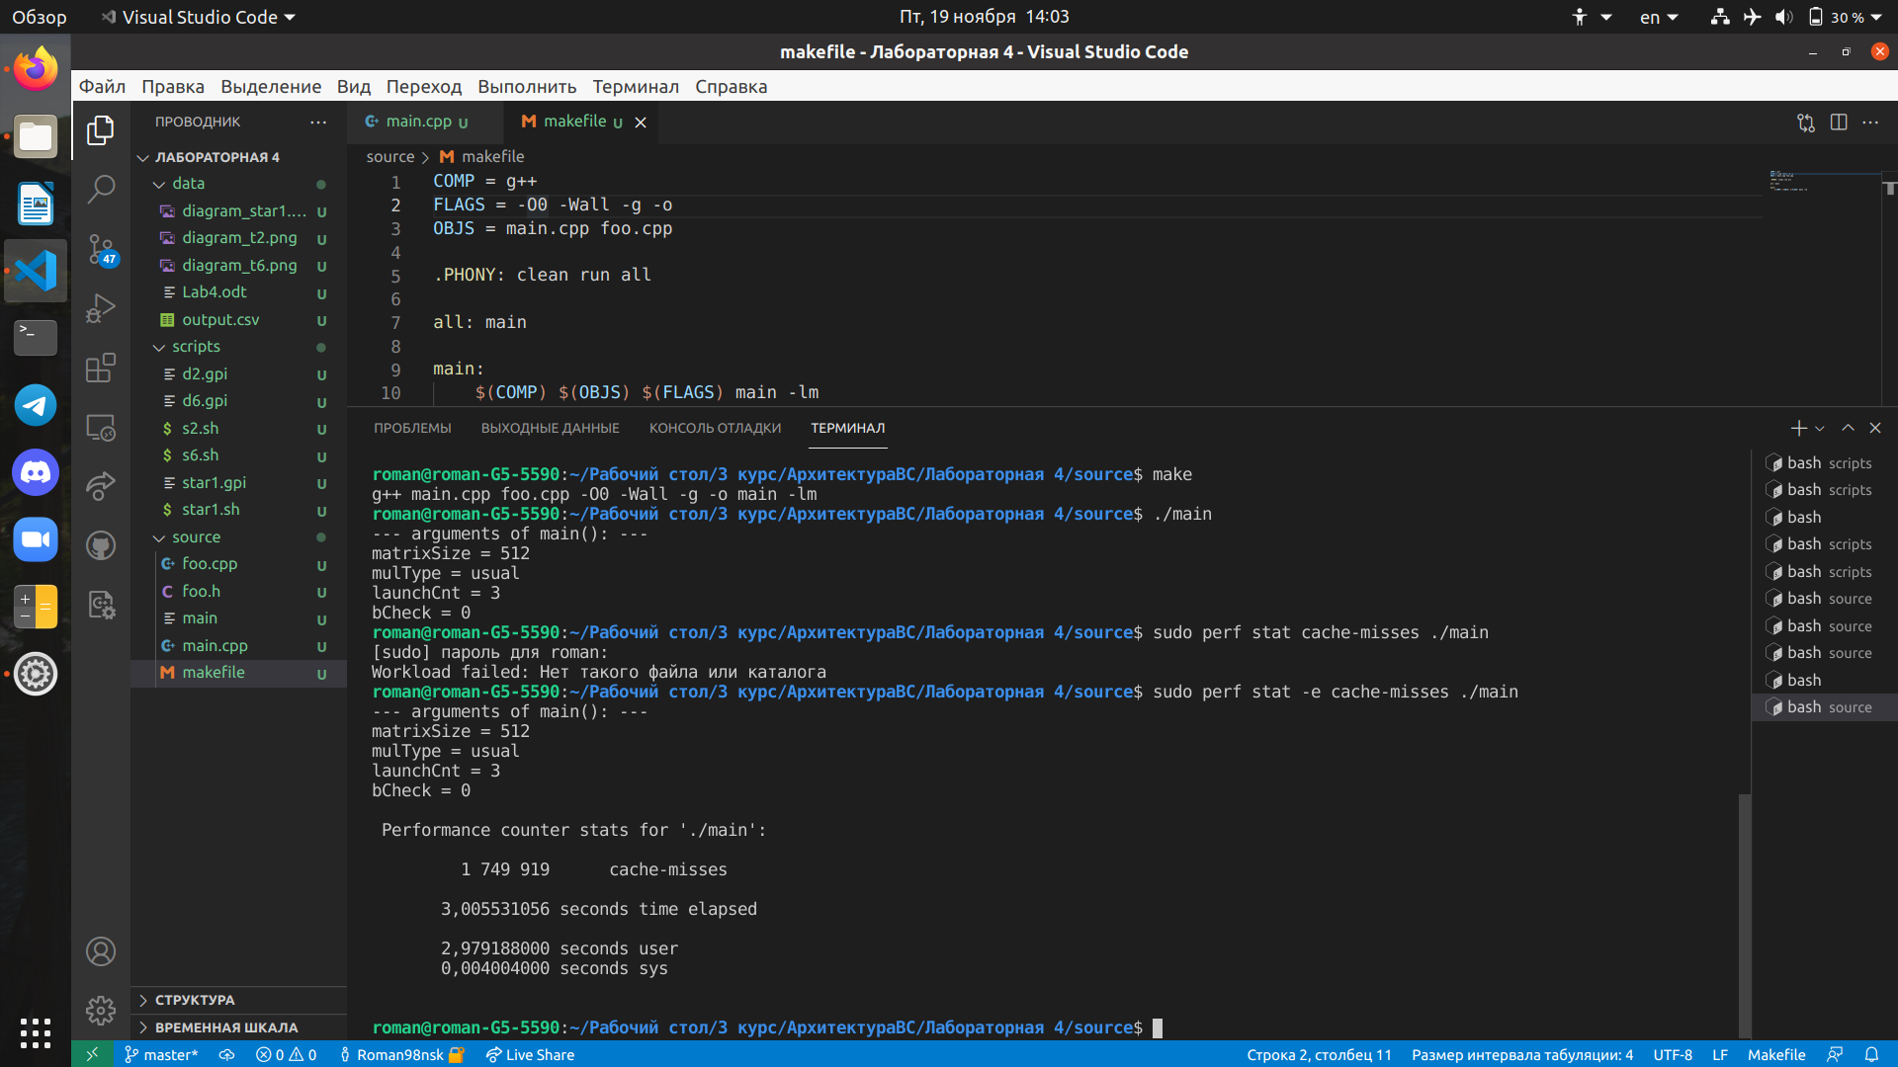
Рисунок 1. cache-misses при O0
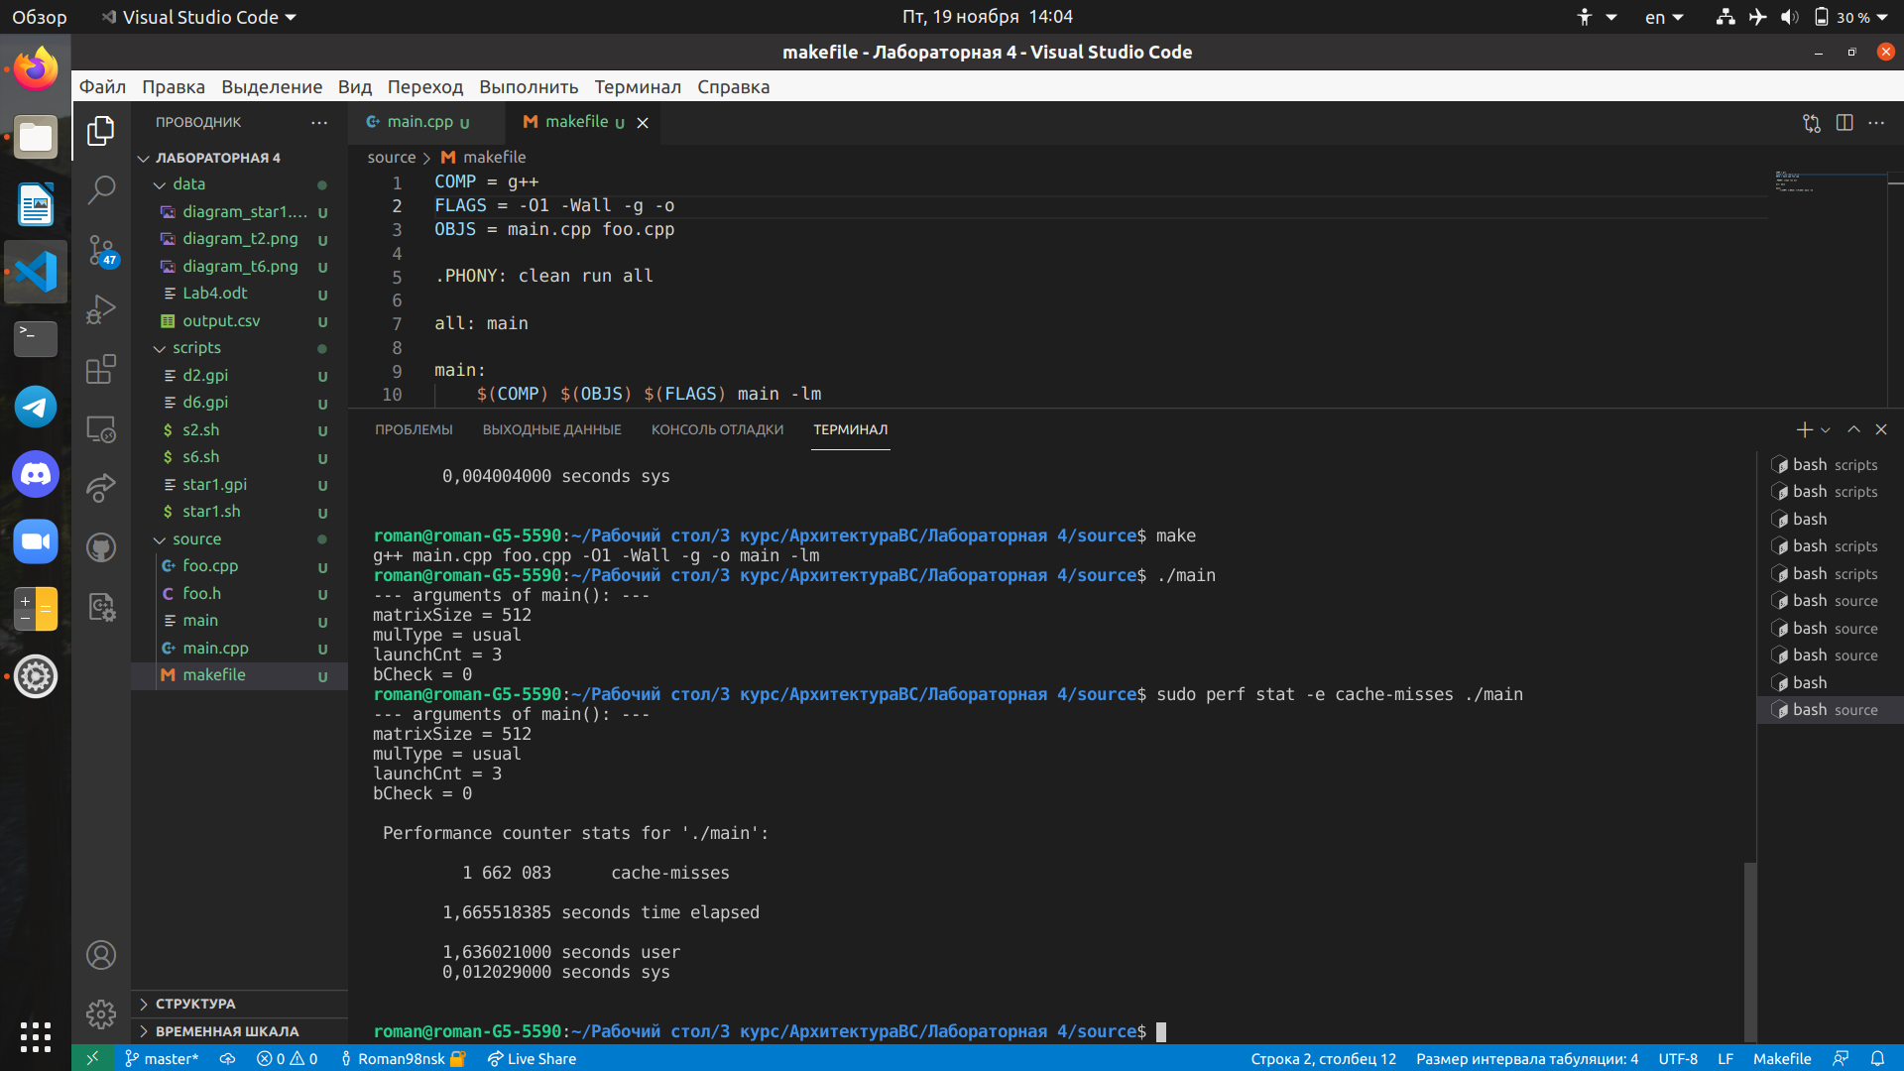
Рисунок 2. cache-misses при O1

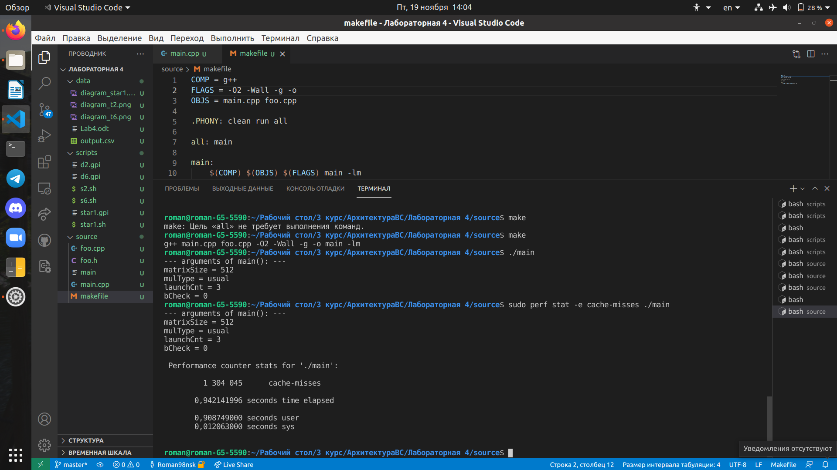
Рисунок 3. cache-misses при O2

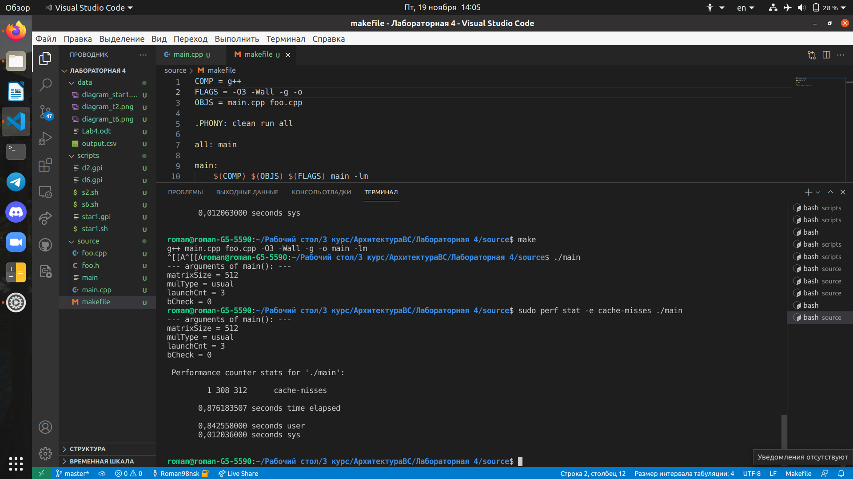
Рисунок 3. cache-misses при O3

Видим, что с усилением оптимизации уменьшается число промахов.
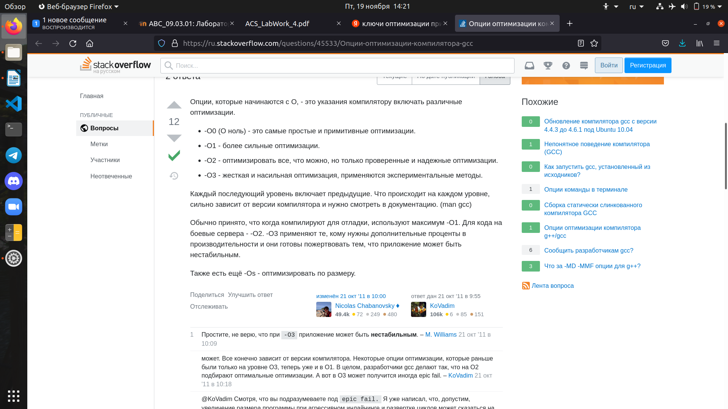

Листинг

Foo.cpp

#include "foo.h"

int ProcessParameters(int argc, char *argv[],
long long &matrixSize, char* mulType,
long long &launchCnt, bool &bCheck,
long long &blockSize)
{
int i;
for (i = 1; i < argc; i++)
{

if (strcmp("-s", argv[i]) == 0 ||
strcmp("--matrix-size", argv[i]) == 0)
{
i++;
matrixSize = atoll(argv[i]);
if (matrixSize == 0) {
printf("Error in arguments of main(): incorrect value for --launch-count \n");
return 1;
}
}

else if (strcmp("-t", argv[i]) == 0 ||
strcmp("--multiplication-type", argv[i]) == 0)
{
i++;
if (strcmp("usual", argv[i]) == 0 ||
strcmp("row_by_row", argv[i]) == 0 ||
strcmp("block", argv[i]) == 0)
{
strcpy(mulType, argv[i]);
}
else {
printf("Error in arguments of main(): incorrect value for --multiplication-type \n");
return 1;
}
}

else if (strcmp("-l", argv[i]) == 0 ||
strcmp("--launch-count", argv[i]) == 0)
{
i++;
launchCnt = atoll(argv[i]);
if (launchCnt == 0) {
printf("Error in arguments of main(): incorrect value for --launch-count \n");
return 1;
}
}

else if (strcmp("-c", argv[i]) == 0 ||
strcmp("--check", argv[i]) == 0)
{
bCheck = true;
}
else if (strcmp("-b", argv[i]) == 0 ||
strcmp("--block-size", argv[i]) == 0)
{
i++;
blockSize = atoll(argv[i]);
if (blockSize == 0) {
printf("Error in arguments of main(): incorrect value for --block-size \n");
return 1;
}
}
}

return 0;
}

long long min(long long a, long long b) {
if (a < b)
return a;
else
return b;
}

long long GetCacheAlignment() {
FILE *fcpu;
if ((fcpu = fopen("/proc/cpuinfo", "r")) == NULL) {
printf("Error: can't open /proc/cpuinfo \n");
return -1;
}
size_t m = 0;
char *line = NULL, *temp = (char*) malloc(50);
while (getline(&line, &m, fcpu) > 0) {
if (strstr(line, "cache_alignment")) {
strcpy(temp, &line[18]);
break;
}
}

for (int i = 0; i < 50; i++) {
if (temp[i] == ' ' || temp[i] == '\n') {
temp[i] = '\0';

}
}
long long val = atoll(temp);
if (val == 0) {
printf("Error in GetCacheAlignment(): can't atoll \n");
return -1;
}

fclose(fcpu);
free(temp);
return val;
}

int PrintMatrix(double **matrix, long long n) {
long long i, j;
for (i = 0; i < n; i++) {
for (j = 0; j < n; j++) {
printf("%.6f ", matrix[i][j]);
}
printf("\n");
}
return 0;
}

int MatrixMul(int mulType_i, long long matrixSize,
bool bCheck, double &time_d) {
long long i, j, k;

double **matrix1 = new double*[matrixSize];
double **matrix2 = new double*[matrixSize];
double **matrixRes = new double*[matrixSize];
for (i = 0; i < matrixSize; i++) {
matrix1[i] = new double[matrixSize];
matrix2[i] = new double[matrixSize];
matrixRes[i] = new double[matrixSize];
}

for (i = 0; i < matrixSize; i++) {
for (j = 0; j < matrixSize; j++) {
matrix1[i][j] = rand() / 123456 + (double)rand() / RAND_MAX;
matrix2[i][j] = rand() / 123456 + (double)rand() / RAND_MAX;
matrixRes[i][j] = 0;
}
}

if (bCheck) {
printf("before multiplication: \n");
PrintMatrix(matrix1, min((long long)3, matrixSize));
printf("\n");
PrintMatrix(matrix2, min((long long)3, matrixSize));
printf("\n");
PrintMatrix(matrixRes, min((long long)3, matrixSize));
printf("\n");
}

clock_t start, stop;
long long time_i = 0;
start = clock();

if (mulType_i == 1) {
for (i = 0; i < matrixSize; i++)
for (j = 0; j < matrixSize; j++)
for (k = 0; k < matrixSize; k++) {

matrixRes[i][j] += matrix1[i][k] * matrix2[k][j];
}
}
else if (mulType_i == 2) {
for (i = 0; i < matrixSize; i++)
for (k = 0; k < matrixSize; k++)
for (j = 0; j < matrixSize; j++) {
matrixRes[i][j] += (double)matrix1[i][k] * matrix2[k][j];
}
}
else {
printf("Error in MatrixMul(), wrong mulType_i");
}

stop = clock();
time_i += stop - start;
time_d = (double)time_i / CLOCKS_PER_SEC;

if (bCheck) {
printf("\nafter multiplication: \n");
printf("time_d=%f \n", time_d);
PrintMatrix(matrix1, min((long long)3, matrixSize));
printf("\n");
PrintMatrix(matrix2, min((long long)3, matrixSize));
printf("\n");
PrintMatrix(matrixRes, min((long long)3, matrixSize));
printf("\n");
}

for (i = 0; i < matrixSize; i++) {
delete(matrix1[i]);
delete(matrix2[i]);
delete(matrixRes[i]);
}
delete(matrix1);
delete(matrix2);
delete(matrixRes);
return 0;
}

int MatrixBlockMul(long long blockSize, long long matrixSize,
bool bCheck, double &time_d) {
long long i, j, k;

double *matrix1 = new double[matrixSize*matrixSize];
double *matrix2 = new double[matrixSize*matrixSize];
double *matrixRes = new double[matrixSize*matrixSize];

for (i = 0; i < matrixSize*matrixSize; i++) {
matrix1[i] = rand() / 123456 + (double)rand() / RAND_MAX;
matrix2[i] = rand() / 123456 + (double)rand() / RAND_MAX;
matrixRes[i] = 0;
}

clock_t start, stop;
long long time_i = 0;
start = clock();

double *m1, *m2, *mRes;
long long i0, j0, k0;

for (i = 0; i < matrixSize; i += blockSize)
for (j = 0; j < matrixSize; j += blockSize)
for (k = 0; k < matrixSize; k += blockSize) {
for (i0 = 0, mRes = (matrixRes + i * matrixSize + j),
m1 = (matrix1 + i * matrixSize + k); i0 < blockSize;
++i0, mRes += matrixSize, m1 += matrixSize)
{
for (k0 = 0, m2 = (matrix2 + k * matrixSize + j);
k0 < blockSize; ++k0, m2 += matrixSize)
{
for (j0 = 0; j0 < blockSize; ++j0)
mRes[j0] += m1[k0] * m2[j0];
}
}
}

stop = clock();
time_i += stop - start;
time_d = (double)time_i / CLOCKS_PER_SEC;

delete(matrix1);
delete(matrix2);
delete(matrixRes);
return 0;
}

int WriteToCSV(char* mulType, long long launchCnt, long long matrixSize,
long long blockSize,
double avgTime, double absError, double relError)
{

FILE *fout;
if ((fout = fopen("../data/output.csv", "a")) == NULL) {
printf("Error in Write_to_csv(): can't open output.csv \n");
return 1;
}

fprintf(fout, "%s;", mulType);
fprintf(fout, "%lld;", launchCnt);
fprintf(fout, "%lld;", matrixSize);
fprintf(fout, "%lld;", blockSize);
fprintf(fout, "clock();"); ///Timer
fprintf(fout, "%e;", avgTime);
fprintf(fout, "%e;", absError);
fprintf(fout, "%e%%;", relError);
fprintf(fout, "\n");

return 0;
}

int TestsHandler(char* mulType, long long launchCnt,
long long matrixSize, bool bCheck,
long long blockSize)
{

double summand1 = 0, summand2 = 0;
double time_d[launchCnt];

for (long long i = 0; i < launchCnt; i++) {
if (strcmp("usual", mulType) == 0) {
MatrixMul(1, matrixSize, bCheck, time_d[i]);
}
else if (strcmp("row_by_row", mulType) == 0) {
MatrixMul(2, matrixSize, bCheck, time_d[i]);
}
else if (strcmp("block", mulType) == 0) {
MatrixBlockMul(blockSize, matrixSize, bCheck, time_d[i]);
}
summand1 += time_d[i] * time_d[i];
summand2 += time_d[i];
}

summand1 /= launchCnt;
summand2 /= launchCnt;
double avgTime = summand2;
summand2 *= summand2;
double dispersion = summand1 - summand2;
double absError = sqrt(dispersion);
double relError = dispersion / avgTime * 100;
WriteToCSV(mulType, launchCnt, matrixSize, blockSize, avgTime, absError, relError);
return 0;
}

main.cpp

#include "foo.h"

int main(int argc, char *argv[]) {
srand(time(0));
long long matrixSize = 100;
char* mulType = (char*) malloc(15);
strcpy(mulType, "usual\0");
long long launchCnt = 3;
bool bCheck = false;
long long blockSize = GetCacheAlignment();
ProcessParameters(argc, argv, matrixSize, mulType, launchCnt, bCheck, blockSize);

printf("--- arguments of main(): --- \n");
printf("matrixSize = %lld \n", matrixSize);
printf("mulType = %s \n", mulType);
printf("launchCnt = %lld \n", launchCnt);
printf("bCheck = %d \n", bCheck ? 1 : 0);
if (strcmp("block", mulType) == 0)
printf("blockSize = %lld \n", blockSize);

TestsHandler(mulType, launchCnt, matrixSize, bCheck, blockSize);

free(mulType);
return 0;
}

